Отчёт по лабораторной работе 4. Вычисление наибольшего общего делителя

Ильин Никита Евгеньевич

Содержание

# 1 Цель работы

Цель данной работы - научиться реализовывать алгоритмы поиска НОД.

# 2 Задание

1. Реализовать алгоритмы поиска НОД.

# 3 Теоретическое введение

ЛАБОРАТОРНАЯ РАБОТА No4 Вычисление наибольшего общего делителя Пусть числа а и в целые и b # 0. Разделить а на в с остатком - значит представить а в виде а = qb + r, где q,r € Z и 0 ≤ r ≤ |b|. Число д называется неполным частным, число г - неполным остатком от деления а на b. Целое число d # 0 называется наибольшим общим делителем целых чисел 9,, а2, …, ка (обозначается d= НОД(а, а2, …, ак)), если выполняются следующие условия: 1. каждое из чисел 01, а2, …, ак делится на d; .2 если d, # 0 - другой общий делитель чисел а,, а2, ,. ак, то d делится на d1. Например, НОД(12345, 24690) = 12345, НОД(12345, 54321) = 3, НОД(12345, 12541) = 1. Ненулевые целые числа а и b называются ассоциированными (обозначается a~b), если а делится на в и в делится на а. Для любых целых чисел а,, а2 ..,ак существует наибольший общий делитель d и его можно представить в виде линейной комбинации этих чисел: d = G,a, +c2a2 + . +Скак, C, E ZZ( - множество целых чисел). Например, НОД чисел 91, 105, 154 равен .7 В качестве линейного представления можно взять 7= 7•91 + (-6) • 105 + 0• 154, либо 7 = 4 • 91 + 1 • 1 0 5 - 3 • 154. Целые числа а,, а2, .., ак называются взаимно простыми в совокупности, если НОД(а, а2, .., ак)=1. Целые числа а и в называются взаимно простыми, если НОД(a,b)=1. Целые числа а,,а2, .., ак называются попарно взаимно простыми, если Н О Д ( а ; , а ; ) = 1 д л я в с е х 1 ≤ i # j ≤ k. 15

1. Пока ичетное, полагать и«”
2. Пока очетное, полагать и+” 4.3.При и≥ иположить и- и- v. Впротивном случае положить о- г - и. 5. Положить d - gv. .3 Расширенный алгоритм Евклида. Вход. Целые числа a, b; 0 < b ≤ а. . 1 П о л о ж и т ь o r - a , r , - b , x o - 1 , 1 x - 0 , Y 0 - 0 У, 1 - 1 1 , - . 1 2. Разделить с остатком гі-1 на ri: ri-1 = airi + ri+1. . 3 Е с л и ч і + 1 = 0 , от п о л о ж и т ь d - r i , х - Х,і у + У.і В противном случає Положить Хі+1 - Хі-1 - ФіХ:,Уі+1 - Уі-1 - ФУ, і - і + 1 и вернуться на шаг 2.
3. Результат: d, x, у.
4. Расширенный бинарный алгоритм Евклида. Вход. Целыечислаa,b;0<b≤a. Выход. d = НОД(a, b).
5. Положить д - 1. .2Покачислааивчетные,выполнять а-4,b<b≥9+29 одполучения хотя бы одного нечетного значения а или b.
6. Положитьи- a,v- b,A- 1,B- 0,C- 0,D- 1.
7. Пока и ‡ 0 выполнять следующие действия: 4.1. Пока и четное: 4.1.1. Положить и - 2 4.1.2. Если оба числа А и В четные, то положить А ~ ^_,в - .5 Впротивном случае положить А- А+b, 4.2. Пока и четное: 4.2.1. Положить 0 < 2
8. 17 2 , B < B-a

Саратовский государственный унлииввееррсситетимени HI Чернышевског Сарат овский государст 4.2.2. Если оба числа СиДчетные, от положить С+С D. +.- Впротивном случае положить С - 4 . 3 . П р и и ≥ v п о л о ж и т ь и - и - 0, А < А - С , В - В - D. В п р о т и в н о м с л у ч а е п о л о ж и т ь 0 - v - и , С ~ С - A D, - D - В. 5. Положить d - gv,x - C, y + D. 6. Результат: d, x, у.

# 4 Выполнение лабораторной работы

1. Для начала реализуется функция алгоритма Эвклида (рис. ??).

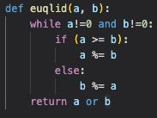

Программная реализация алгоритма Эвклида

1. Результат работы функции (рис. ??).

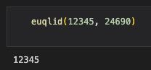

Результат работы программы

1. Для начала реализуется функция бинарного алгоритма Евклида. (рис. ??).

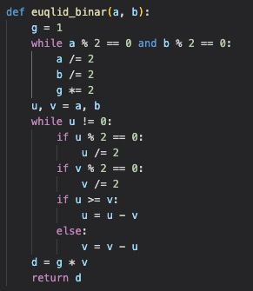

Программная реализация алгоритма Эвклида

1. Результат работы функции (рис. ??).

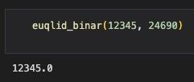

Результат работы программы

1. Для начала реализуется функция алгоритма Эвклида (рис. ??).

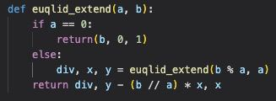

Программная реализация алгоритма Эвклида

1. Результат работы функции (рис. ??).

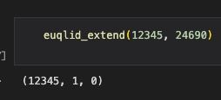

Результат работы программы

1. Для начала реализуется функция алгоритма Эвклида (рис. ??).

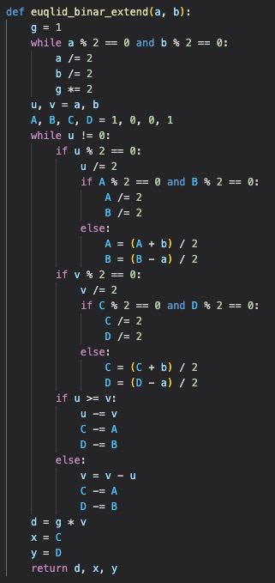

Программная реализация алгоритма Эвклида

1. Результат работы функции (рис. ??).

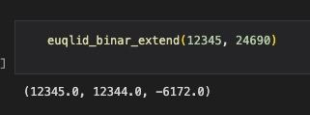

Результат работы программы

# 5 Выводы

В ходе работы были реализованы алгоритмы вычисления НОД.